实验三 数据查询实验
一、学时
6学时
二、实验类型
综合
三、实验目的
熟悉和掌握对数据表中数据的查询操作和SQL命令的使用，学会灵活熟练的使用SQL 语句的各种形式；
加深理解关系运算的各种操作（尤其的关系的选择，投影，连接和除运算）
四、需用仪器、设备
４８６及以上微机；
Windows95/97/98操作系统；
安装了SQL SERVER 2005/2008（或选用其它环境）。
五、实验准备
1．连接到学生-课程数据库
2．复习对表中数据查询的SQL语言命令；
六、实验方法及步骤
- 在表Ｓ、Ｃ、ＳＣ上进行简单查询；
- 在表Ｓ、Ｃ、ＳＣ上进行连接查询；
- 在表Ｓ、Ｃ、ＳＣ上进行嵌套查询；
- 使用聚合函数的查询；
- 对数据的分组查询；
- 对数据的排序查询。
七、实验内容
在表S，C，SC上完成以下查询：
- 查询学生的基本信息；
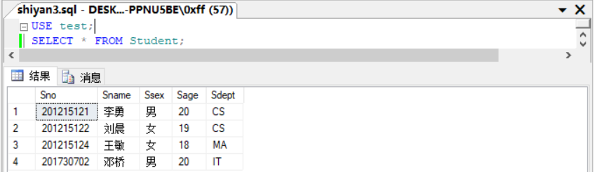
- 查询“CS”系学生的基本信息；
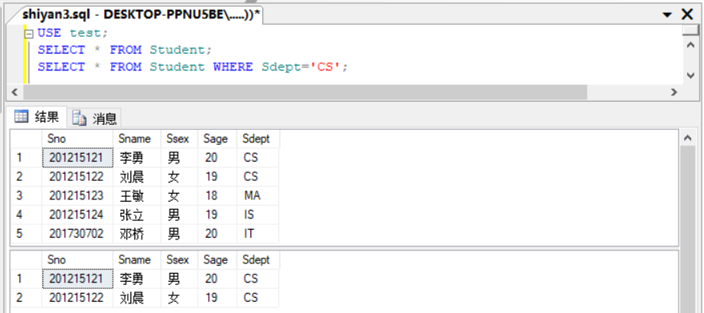
- 查询“CS”系学生年龄不在19到21之间的学生的学号、姓名；
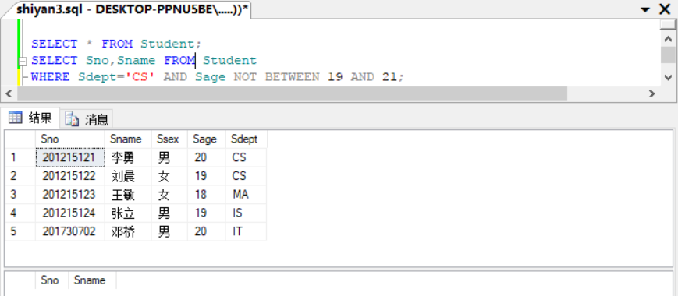
- 找出最大年龄；
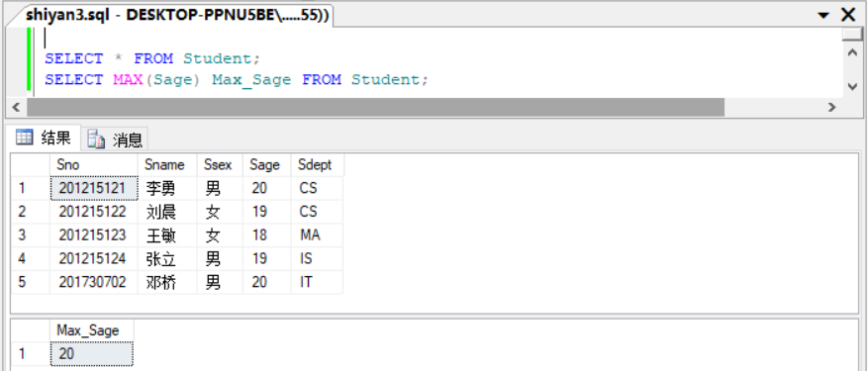
- 找出“CS”系年龄最大的学生，显示其学号、姓名；
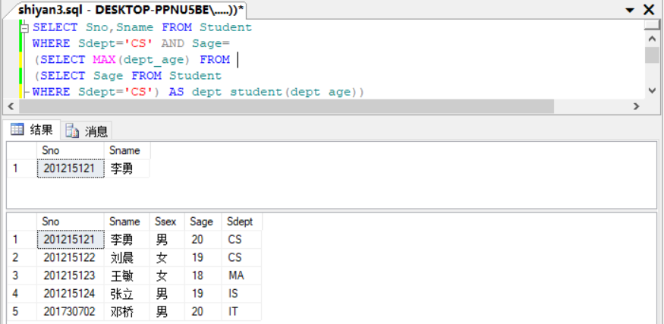
- 找出各系年龄最大的学生，显示其学号、姓名；
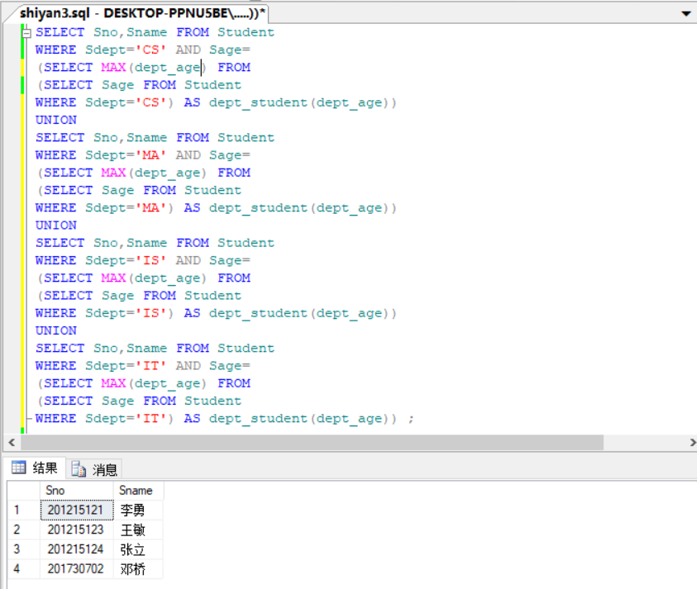
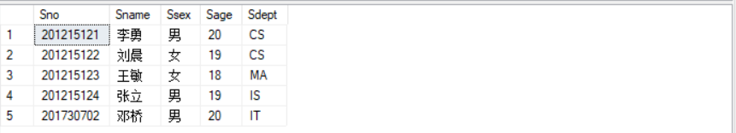
- 统计“CS”系学生的人数；
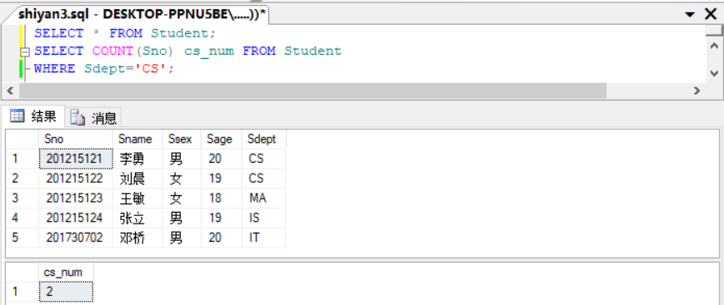
- 统计各系学生的人数，结果按升序排列；
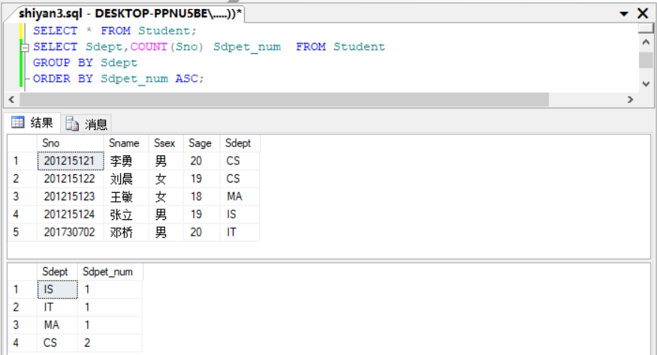
- 按系统计各系学生的平均年龄，结果按降序排列；
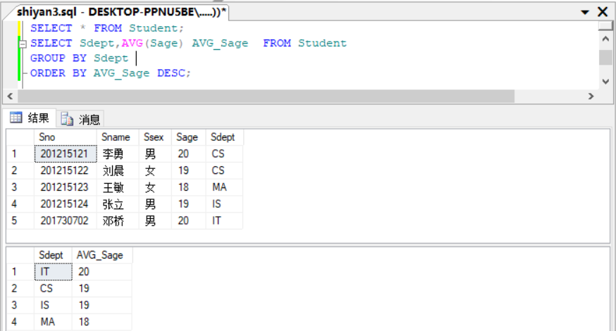
- 查询每门课程的课程名；
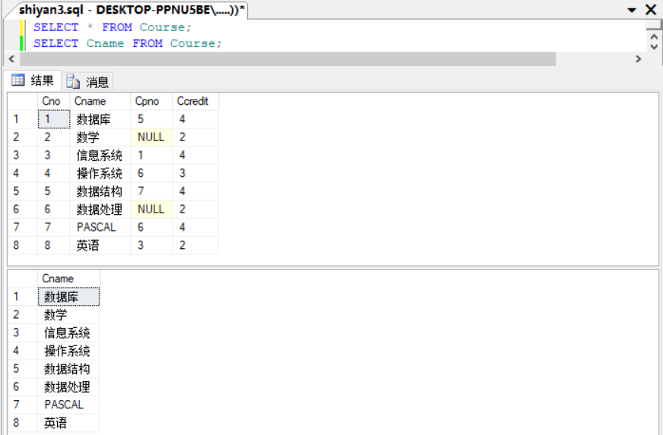
- 查询无先修课的课程的课程名和学时数；
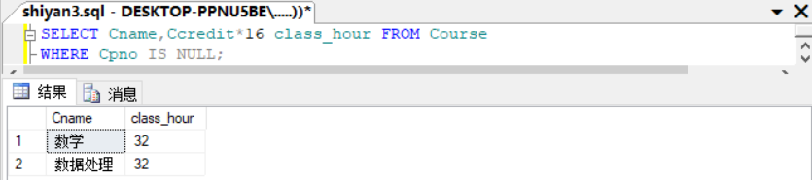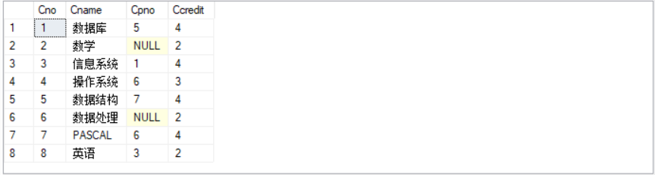
- 统计无先修课的课程的学时总数；
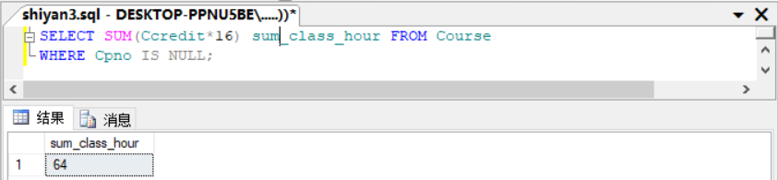
- 统计每位学生选修课程的门数、学分及其平均成绩；
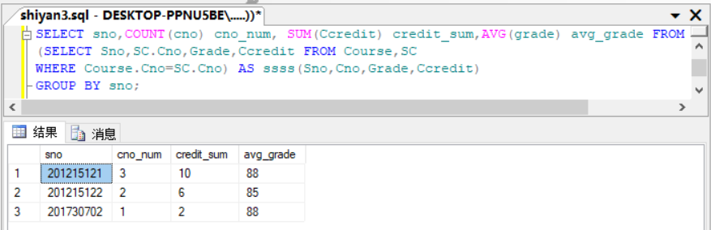
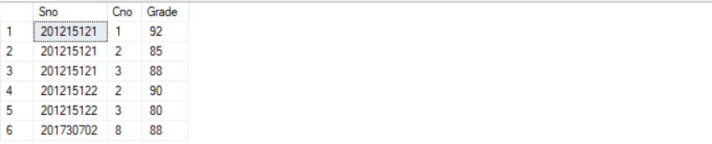
- 统计选修每门课程的学生人数及各门课程的平均成绩；
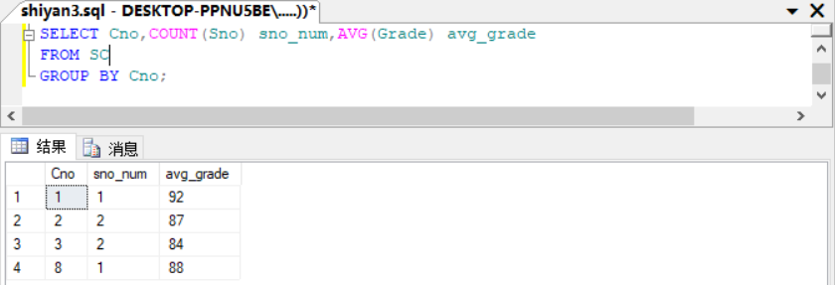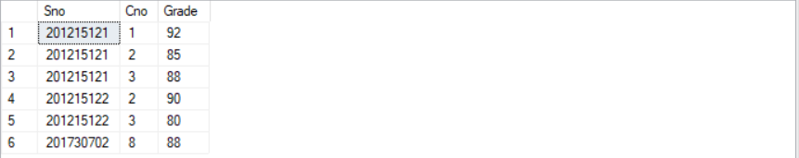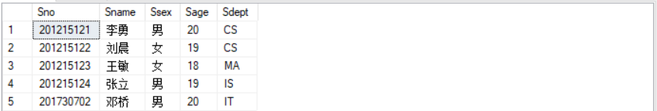
- 找出平均成绩在85分以上的学生，结果按系分组，并按平均成绩的升序排列；
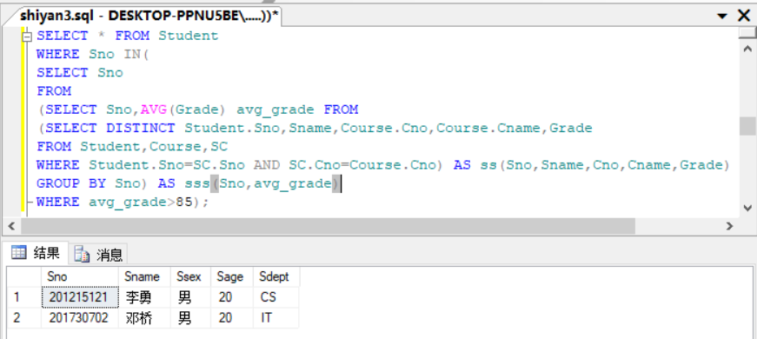

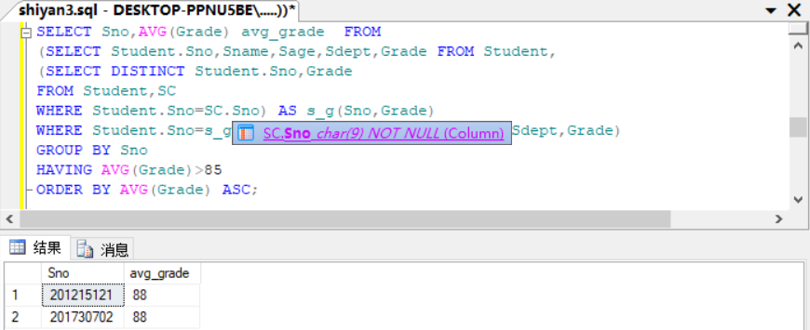
- 查询选修了“1”或“2”号课程的学生学号和姓名；
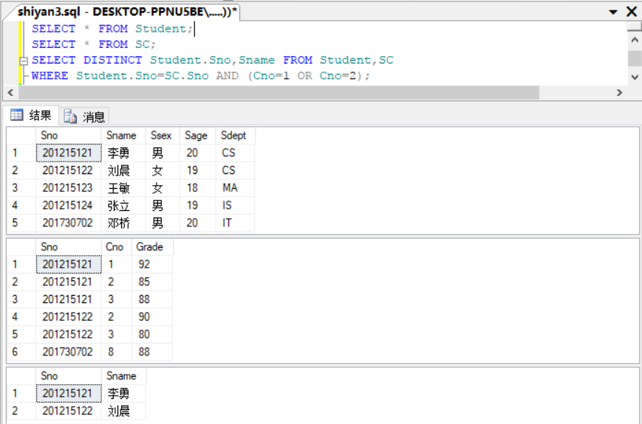
- 查询选修了“1”和“2”号课程的学生学号和姓名；
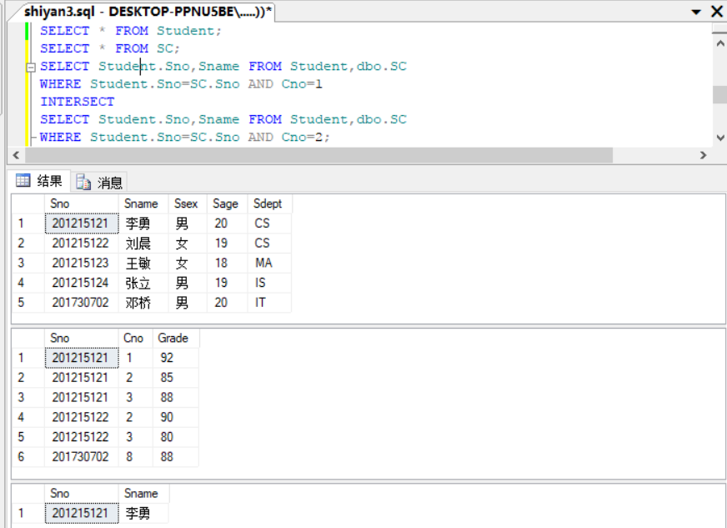
- 查询选修了课程名为“数据库系统”且成绩在60分以下的学生的学号、姓名和成绩；
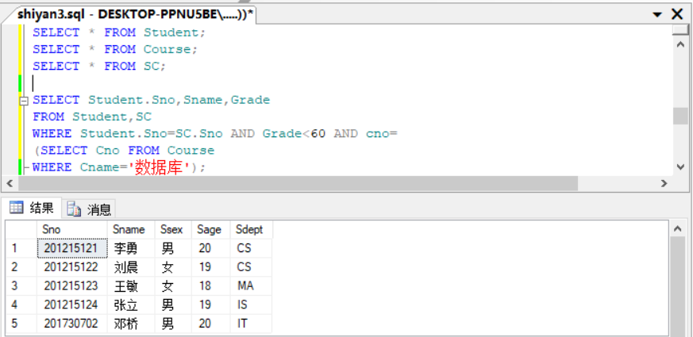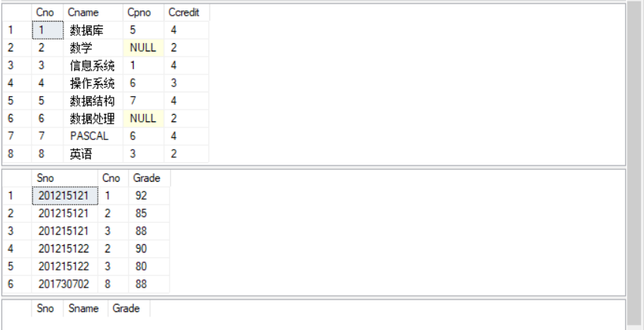
- 查询每位学生选修了课程的学生信息（显示：学号，姓名，课程号，课程名，成绩）；
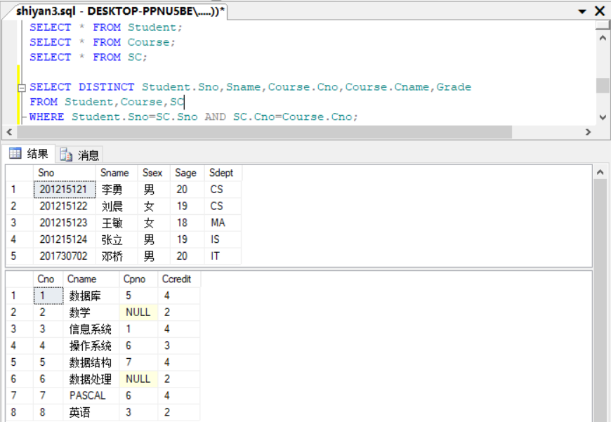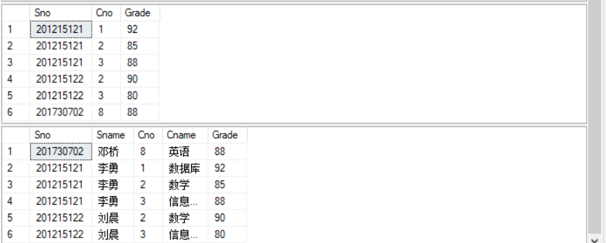
- 查询没有选修课程的学生的基本信息；
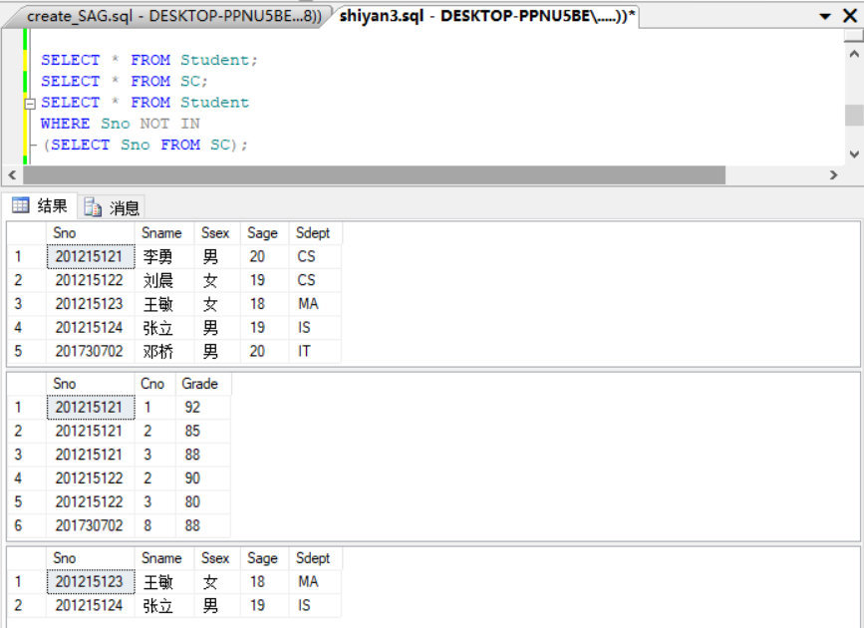
- 查询选修了3门以上课程的学生学号；
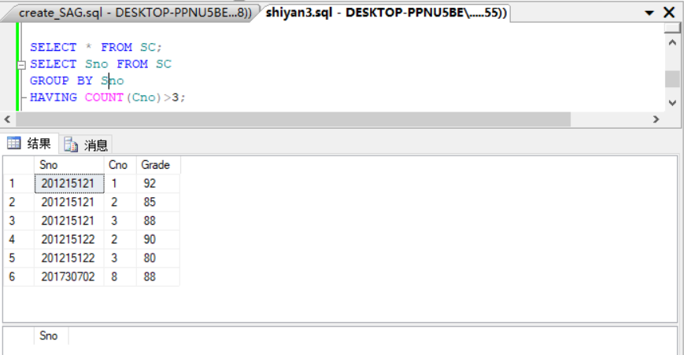
- 查询选修课程成绩至少有一门在80分以上的学生学号；
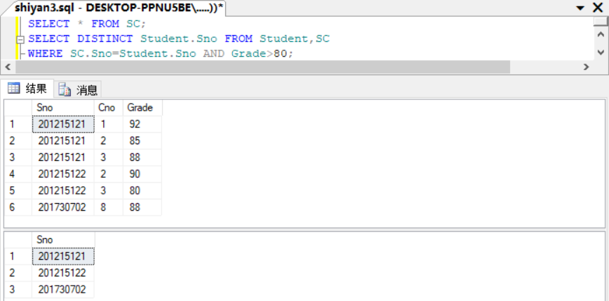
- 查询选修课程成绩均在80分以上的学生学号；
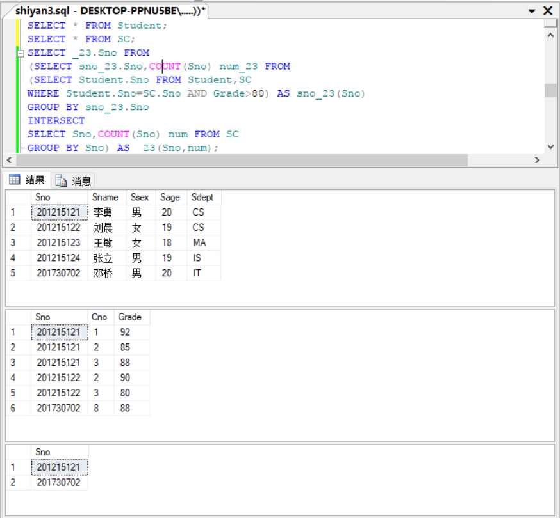
- 查询选修课程平均成绩在80分以上的学生学号；
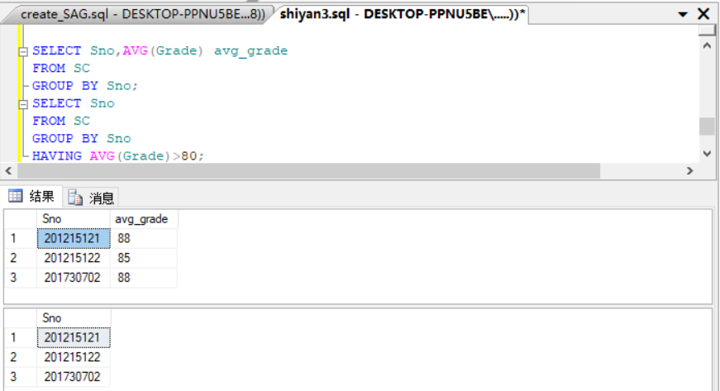
- 选做：针对SPJ数据库中的四个表S，P，J，SPJ，完成教材P80--习题5中的查询及教材P148--习题5中的查询。

